课题申报单位管理员操作手册

# 联系人：

# 课题申报相关：王玥娟2051101

系统操作相关：刘乔榛2022763、胡泽金13055502573

# **1、登录网址**

查阅文件和登录网址：http://www.xmsk.cn/index.html

登录网址：117.29.177.58:7001/sys/prod_social_science/index

# 2、课题申报流程

（市社科联、市社科院）发布课题申报年度计划->（高校、企业、部门）课题申报->（市社科联、市社科院、单位管理员用户）审核课题申报->（市社科联、市社科院）组织匿名评审->（市社科联、市社科院）下达立项通知->（高校、企业、部门）提交课题协议书。

# **3、课题申报审核**

（1）本单位人员提交课题申报后，单位管理员用户登录系统后，若有未审核的课题信息，点击首页的【待办提醒】可以直接审核,见图1，若要查看审核过的数据，在【课题申报】模块可以查阅审核过及本单位的课题申报情况见图2。

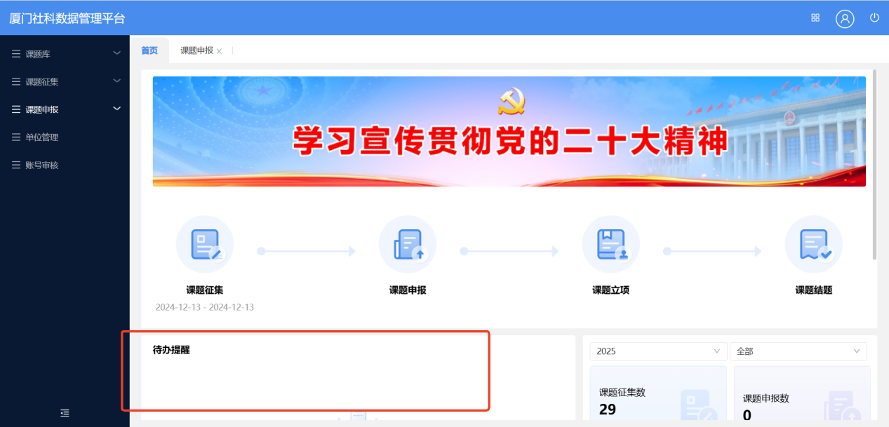

图1

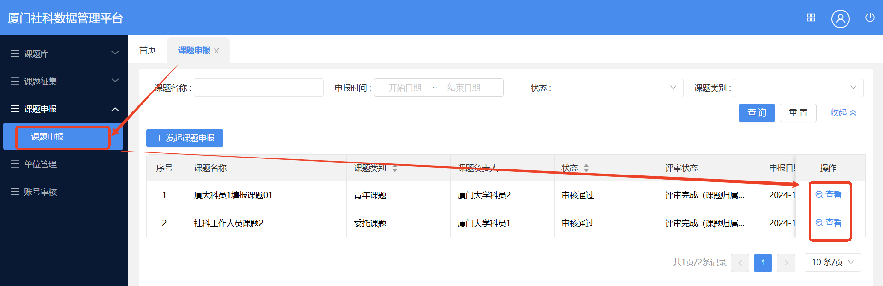

图2

注意点：

* 请确认本单位人员上传的课题申请书已在**对应位置签字和盖骑缝章**；
* 论证活页不得直接或间接地体现课题负责人的信息，否则直接取消申报资格。

（2）单位审核提交后，则提交至市社科联、市社科院做下一步审核。

**4、查阅申报数据：**

若要查看审核过的数据，在【课题申报】模块可以查阅课题申报情况，见图3。

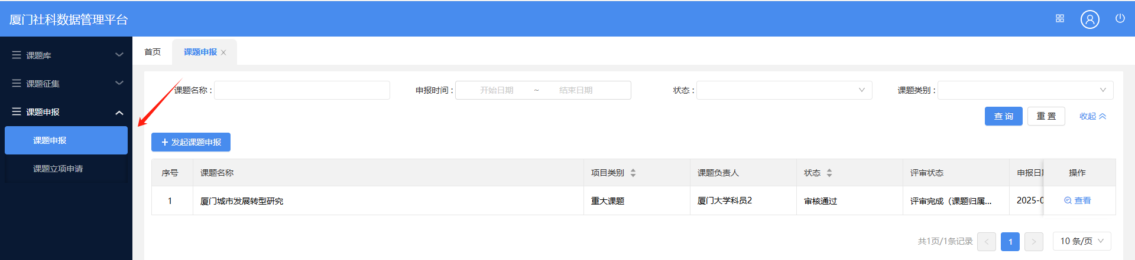

图3

点击查看按钮后，进入详情页面，可在页面右上角选择导出目前申报课题文件pdf存档，见图4。

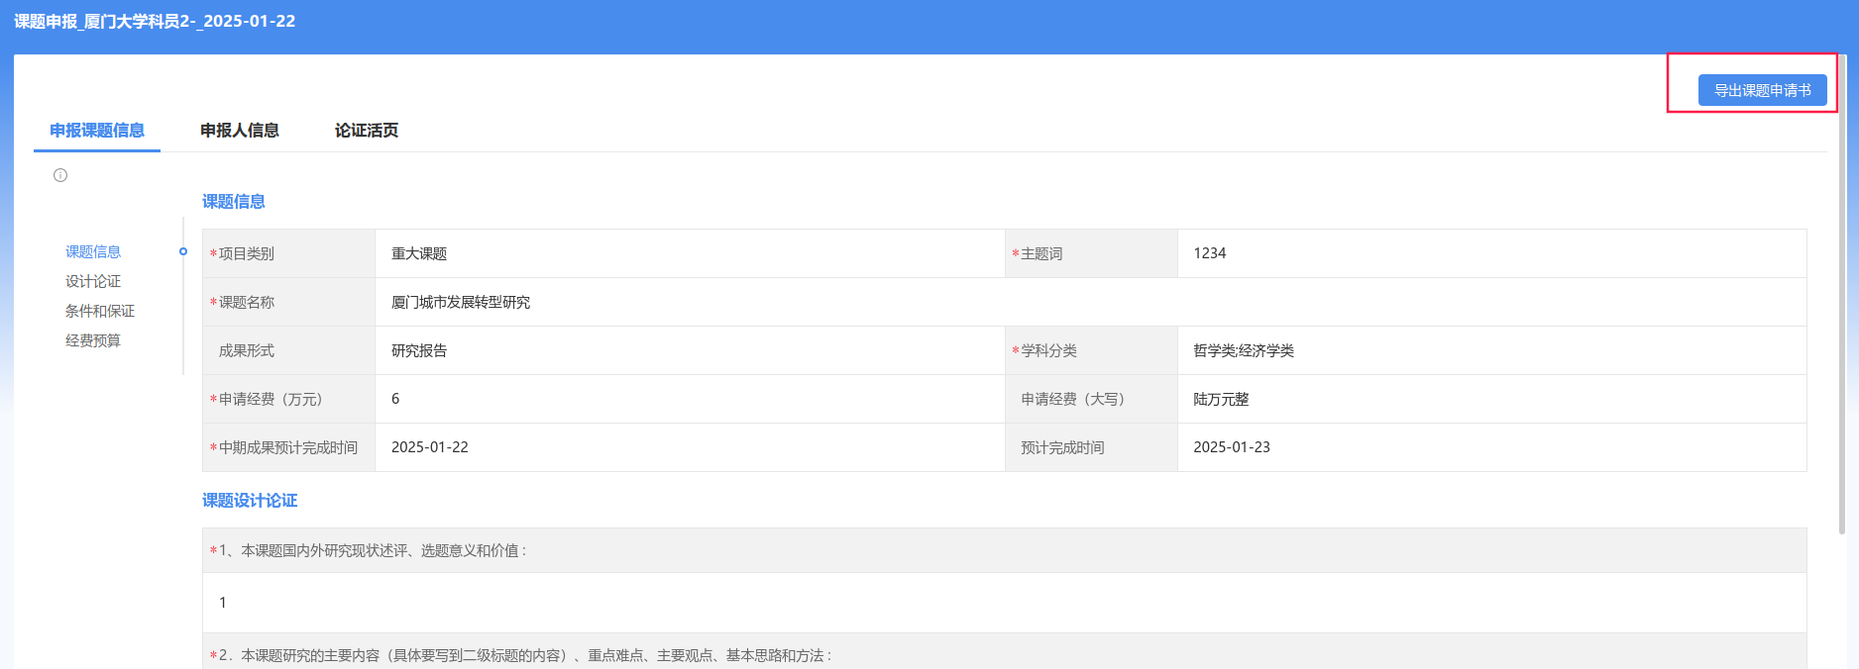

图4

**5.退回**

若要退回当前申报，则点击右上角退回按钮，填写退回意见后，当前申报则退回至提交申请人处。

